

**Сайқын, Хан Ордасы, Саралжын, Бөрлі, Бисен, Ұялы ауылдарының шекараларын (шегін) белгілеу туралы**

Батыс Қазақстан облысы Бөкей ордасы ауданы әкімдігінің 2020 жылғы 8 желтоқсандағы № 214 және Батыс Қазақстан облысы Бөкей ордасы аудандық мәслихатының 2020 жылғы 8 желтоқсандағы № 48-8 бірлескен қаулысы мен шешімі. Батыс Қазақстан облысының Әділет департаментінде 2020 жылғы 10 желтоқсанда № 6537 болып тіркелді

      Қазақстан Республикасының 2003 жылғы 20 маусымдағы Жер Кодексіне, Қазақстан Республикасының 2001 жылғы 23 қаңтардағы "Қазақстан Республикасындағы жергілікті мемлекеттік басқару және өзін-өзі басқару туралы" Заңына, Қазақстан Республикасының 1993 жылғы 8 желтоқсандағы "Қазақстан Республикасының әкімшілік-аумақтық құрылысы туралы" Заңына сәйкес, Бөкей ордасы ауданының әкімдігі **ҚАУЛЫ** **ЕТЕДІ** және Бөкей ордасы аудандық мәслихаты **ШЕШІМ** **ҚАБЫЛДАДЫ**:

      1. Осы бірлескен қаулы мен шешімнің 1-қосымшасына сәйкес ауданы 971,0 гектар, периметрі 12048,2 метр Бөкей ордасы ауданы Сайқын ауылдық округі Сайқын ауылының шекарасы (шегі) белгіленсін;

      2. Осы бірлескен қаулы мен шешімнің 2-қосымшасына сәйкес ауданы 957,0 гектар, периметрі 13888,3 метр Бөкей ордасы ауданы Орда ауылдық округі Хан Ордасы ауылының шекарасы (шегі) белгіленсін;

      3. Осы бірлескен қаулы мен шешімнің 3-қосымшасына сәйкес ауданы 1055,0 гектар, периметрі 12595,3 метр Бөкей ордасы ауданы Саралжын ауылдық округі Саралжын ауылының шекарасы (шегі) белгіленсін;

      4. Осы бірлескен қаулы мен шешімнің 4-қосымшасына сәйкес ауданы 316,0 гектар, периметрі 7585,28 метр Бөкей ордасы ауданы Темір Масин ауылдық округі Бөрлі ауылының шекарасы (шегі) белгіленсін;

      5. Осы бірлескен қаулы мен шешімнің 5-қосымшасына сәйкес ауданы 276,0 гектар, периметрі 6639,22 метр Бөкей ордасы ауданы Бисен ауылдық округі Бисен ауылының шекарасы (шегі) белгіленсін;

      6. Осы бірлескен қаулы мен шешімнің 6-қосымшасына сәйкес ауданы 222,0 гектар, периметрі 6468,52 метр Ұялы ауданы Ұялы ауылдық округі Ұялы ауылының шекарасы (шегі) белгіленсін.

      7. Аудан әкімі аппараты басшысы (Е.Айткалиев) осы бірлескен қаулы мен шешімнің әділет органдарында мемлекеттік тіркелуін қамтамасыз етсін.

      8. Осы бірлескен қаулы және шешімнің орындалуын бақылау аудан әкімінің орынбасарына (Б.Менешов) және Бөкей ордасы аудандық мәслихатының хатшысына (Е.Танатов) жүктелсін.

      9. Осы бірлескен қаулы мен шешім алғашқы ресми жарияланған күнінен бастап қолданысқа енгізіледі.

|  |  |
| --- | --- |
| *Бөкей ордасы ауданының әкімі* | *Н. Рахимжанов* |
| *Бөкей ордасы аудандық мәслихат сессия* *төрағасы* | *Ж. Ашенов* |
| *Мәслихат хатшысы* | *Е. Танатов* |

|  |  |
| --- | --- |
|  | Бөкей ордасы ауданы әкімдігінің 2020 жылғы 8 желтоқсандағы  № 214 бірлескен қаулысы мен  Бөкей ордасы аудандық мәслихатының  2020 жылғы 8 желтоқсандағы  № 48-8 шешіміне № 1 қосымша |

**Бөкей ордасы ауданының Сайқын ауылдық округінің Сайқын ауылының шекарасы**   
**(шегі)**

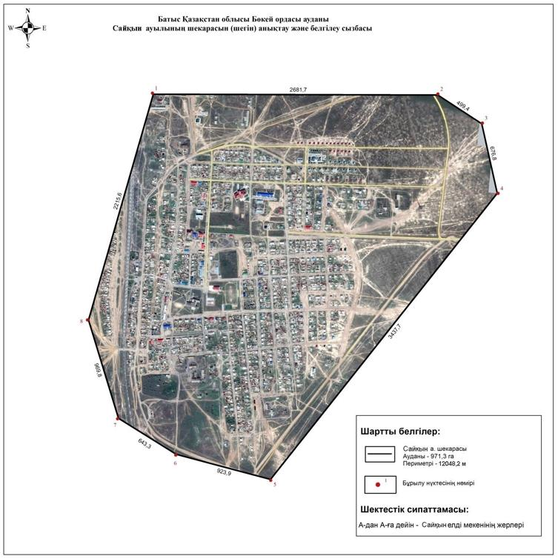

|  |  |
| --- | --- |
|  | Бөкей ордасы ауданы әкімдігінің 2020 жылғы 8 желтоқсандағы  № 214 бірлескен қаулысы мен  Бөкей ордасы аудандық мәслихатының  2020 жылғы 8 желтоқсандағы  № 48-8 шешіміне № 2 қосымша |

**Бөкей ордасы ауданының Орда ауылдық округінің Хан Ордасы ауылының шекарасы**   
**(шегі)**

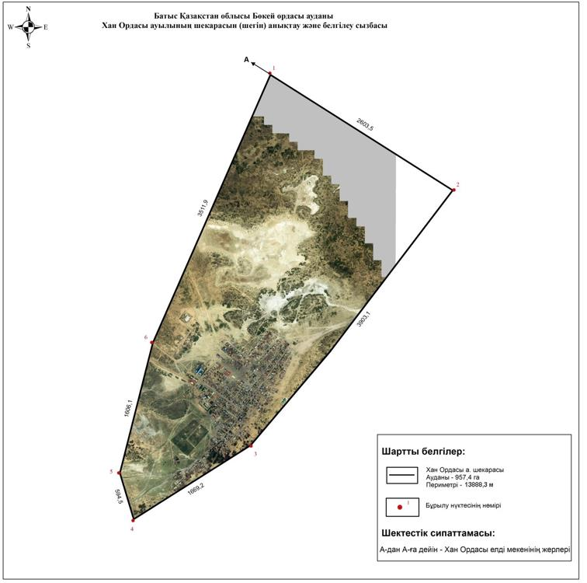

|  |  |
| --- | --- |
|  | Бөкей ордасы ауданы әкімдігінің 2020 жылғы 8 желтоқсандағы  № 214 бірлескен қаулысы мен  Бөкей ордасы аудандық мәслихатының  2020 жылғы 8 желтоқсандағы  № 48-8 шешіміне № 3 қосымша |

**Бөкей ордасы ауданының Саралжын ауылдық округінің Саралжын ауылының**   
**шекарасы (шегі)**

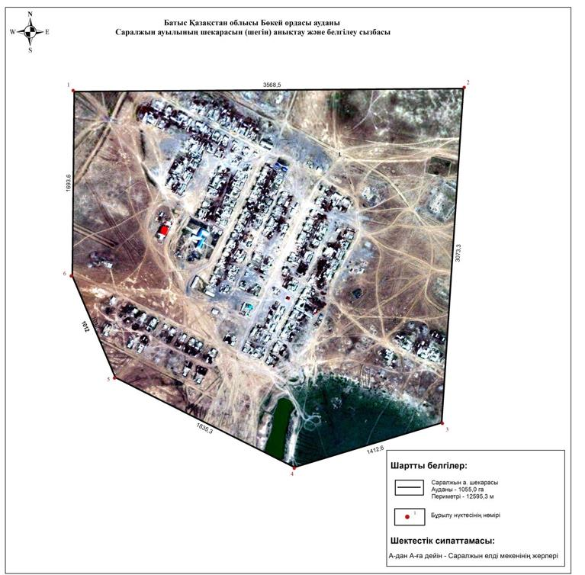

|  |  |
| --- | --- |
|  | Бөкей ордасы ауданы әкімдігінің 2020 жылғы 8 желтоқсандағы  № 214 бірлескен қаулысы мен  Бөкей ордасы аудандық мәслихатының  2020 жылғы 8 желтоқсандағы  № 48-8 шешіміне № 4 қосымша |

**Бөкей ордасы ауданының Темір Масин ауылдық округінің Бөрлі ауылының шекарасы**   
**(шегі)**

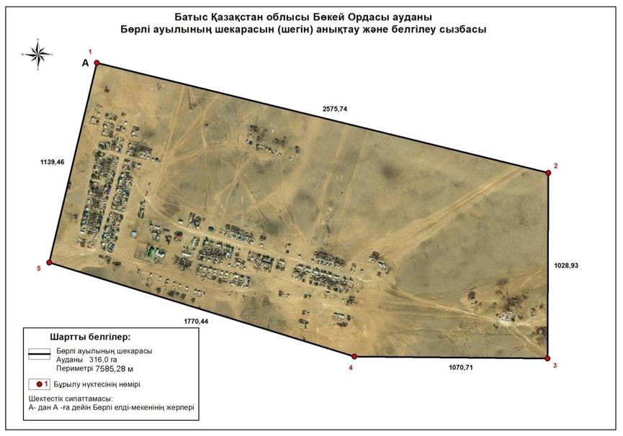

|  |  |
| --- | --- |
|  | Бөкей ордасы ауданы әкімдігінің 2020 жылғы 8 желтоқсандағы  № 214 бірлескен қаулысы мен  Бөкей ордасы аудандық мәслихатының  2020 жылғы 8 желтоқсандағы  № 48-8 шешіміне № 5 қосымша |

**Бөкей ордасы ауданының Бисен ауылдық округінің Бисен ауылының шекарасы (шегі)**

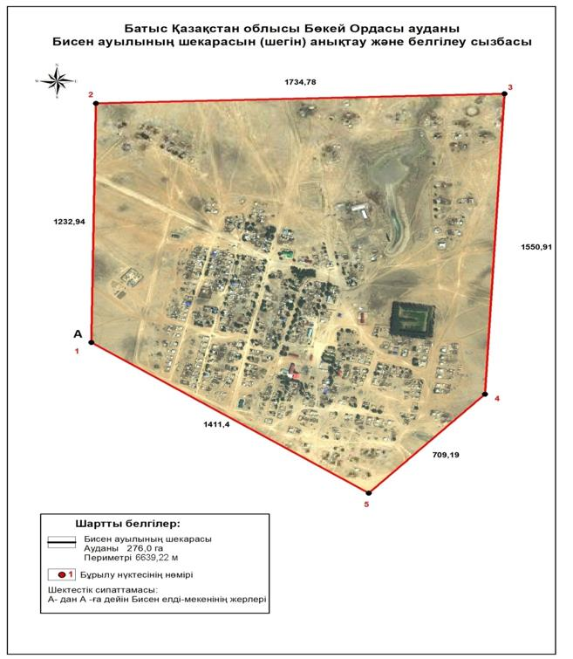

|  |  |
| --- | --- |
|  | Бөкей ордасы ауданы әкімдігінің 2020 жылғы 8 желтоқсандағы  № 214 бірлескен қаулысы мен  Бөкей ордасы аудандық мәслихатының  2020 жылғы 8 желтоқсандағы  № 48-8 шешіміне № 6 қосымша |

**Бөкей ордасы ауданының Ұялы ауылдық округінің Ұялы ауылының шекарасы (шегі)**

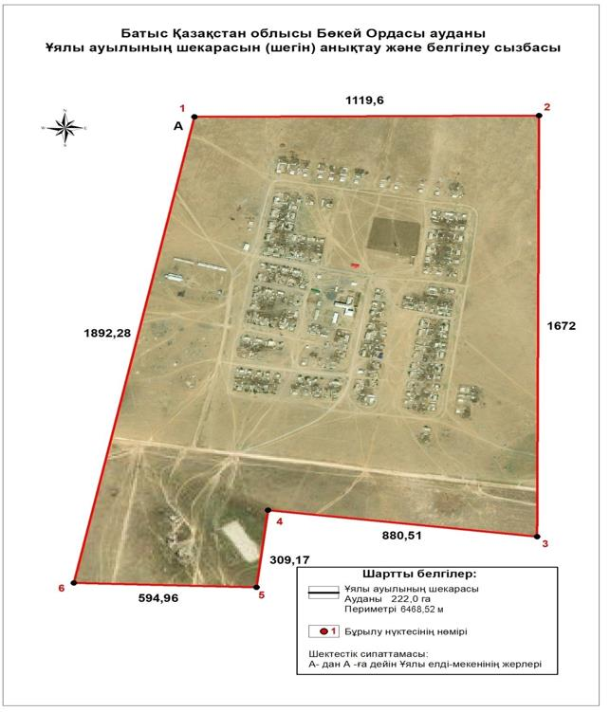

© 2012. Қазақстан Республикасы Әділет министрлігінің «Қазақстан Республикасының Заңнама және құқықтық ақпарат институты» ШЖҚ РМК